GIT cơ bản

1: Flow của git

* 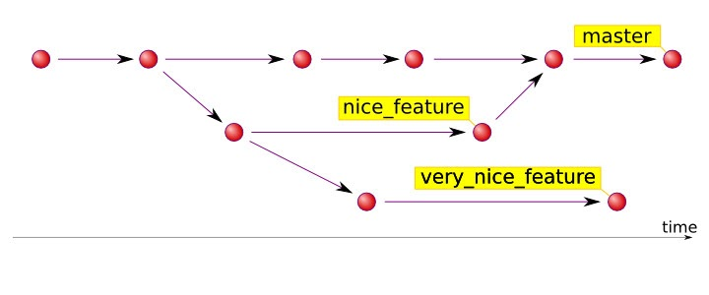
* Nhánh chính (thường là master) là nhánh dùng để deploy.
* Nhánh con được checkout từ nhánh chính ra để làm các feature, fix bug, …
* Merge là hành động hợp 2 nhánh lại với nhau. Code và commit của nhánh merge sẽ thêm và nhánh được merge.
* Không được code và commit trực tiếp trên nhanh chính. Nhánh chính chỉ được update bằng cách merge các nhánh khác vào nhánh chính.

2: Các lệnh git cơ bản

* **git clone [url]** : tải tài nguyên trên trang quản lý tài nguyên git về máy tính.
* **git checkout [branch name]** : chuyển sang 1 nhánh có sẵn.
* **git checkout -b [branch name]** : tạo mới và chuyển sang nhánh đó. Code và commit của nhánh đang đứng khi checkout sẽ được chuyển sang nhánh mới.
* **git add .** : add các file đang làm để commit.
* **git add [filename]** : add 1 hoặc nhiều file để commit.
* **git commit -m “[message]”** : commit các file đã được add. sau khi commit git tree sẽ lưu phiên bản đó lại.
* **git push** : đẩy nhánh ở local lên trên trang quản lý để update nhánh tương ứng trên trang.
* **git push --set-upstream origin [branch name]** : set cho nhánh trên local liên kết với nhánh trên trang quản lý. Khi tạo nhánh mới trên local thì đẩy lên sẽ không biết nhánh đó được liên kết với nhánh nào trên trang quản lý nên cần thực hiện lệnh này. sau khi đã liên kết thì chỉ cần dùng lệnh push là được.
* **git pull** : update code và commit trên nhánh của local bằng cách kéo các commit trên trang quản lý về local.

**git merge [branch name]** : hợp nhánh được chọn vào nhánh hiện tại. Các commit ở nhánh được chọn sẽ chuyển sang nhánh hiện tại.